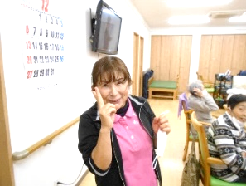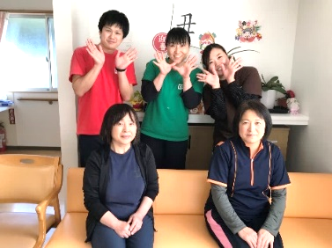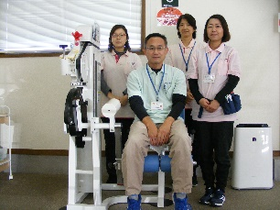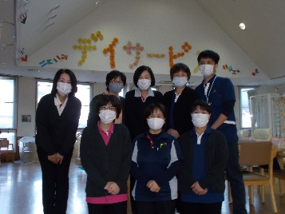

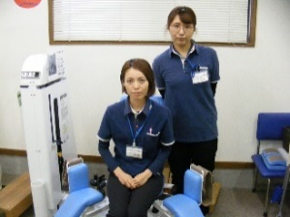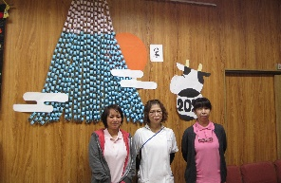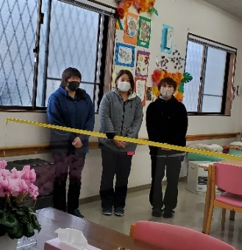

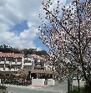

**通所介護部会**

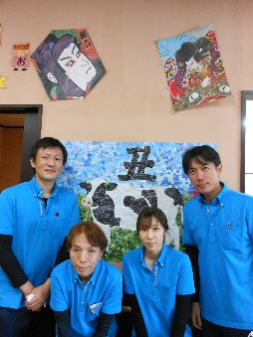

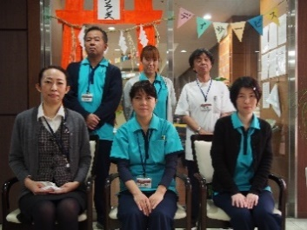

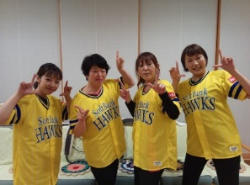

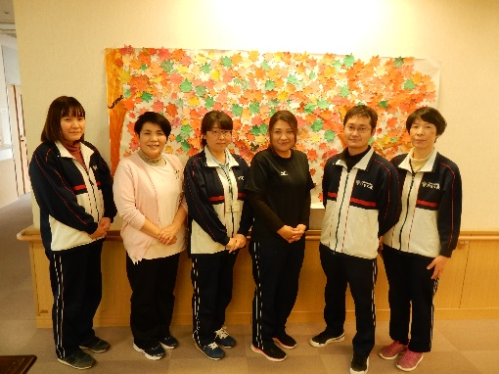

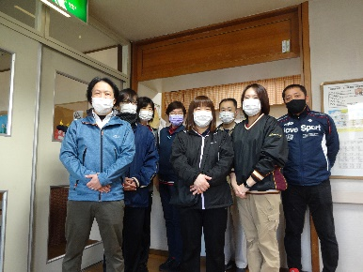



通所部会は20事業所で活動を行っています。利用者様が明るく元気に過ごされるよう機能訓練、レクリエーション活動など各事業所それぞれの特色を生かしたプログラムを行い寄り添う支援を行っています。

本年度はコロナウイルス感染防止の観点から従来の部会活動は行えていません。コロナ禍の中ではありますが、介護は密着を避けることは難しいです。そのような環境の中で、できる限りの感染症予防対策を行い新しい生活様式を取り入れ試行錯誤し各事業所日々、奮闘しています。

未だに感染の収束が見えない状況ではありますが通所介護部会を通してお互いに協力し合い利用者様、ご家族様、地域社会を支えて行けるよう今後も部会活動に取り組んでいきたいと思います。